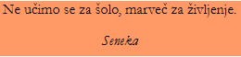
PETEK 3.4.2020
SLJ | Književnost: Lojze Kovačič: Dva zmerjavca B 34,35  - Preberi zgodbo in s pomočjo SSKJja (SSKJ/Fran) poišči razlago neznanih besed.  - V zvezek (književnost) uporabi »možgansko nevihto« in napiši seznam zmerjavk, ki se jih spomniš. Naj bodo hudomušne in smešne, nikakor pa ne žaljive in ponižujoče.  Preverjanje znanja SDZ 51  Preveri svoje znanje. Piši s pisanimi črkami. Na koncu ovrednoti svoje znanje.  Označi si, kaj moraš vse še ponoviti.
SLJ
MAT | Liki  SDZ 101, 102, 103  Telesa in liki  Pravokotnik
SPO | Čutila SDZ 63: V zvezek v obliki miselnega vzorca napiši: OKO JE ČUTILO ZA VID; UHO JE ČUTILO ZA SLUH; JEZIK JE ČUTILO ZA OKUS; KOŽA JE ČUTILO ZA DOTIK; NOS JE ČUTILO ZA VONJ.  Čutila  Interaktivne vaje človeško telo
DOP | Uho  S pomočjo kartic poštevanke ponovi poštevanko. Pazi na čas.

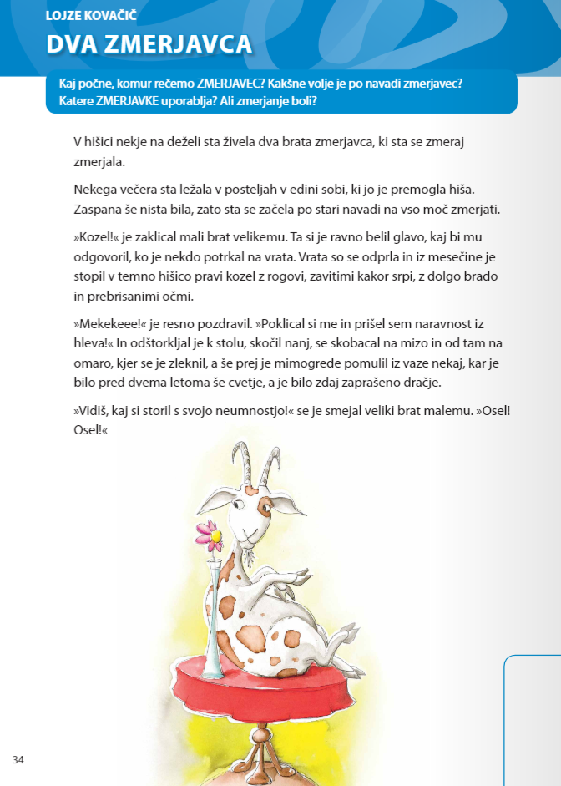
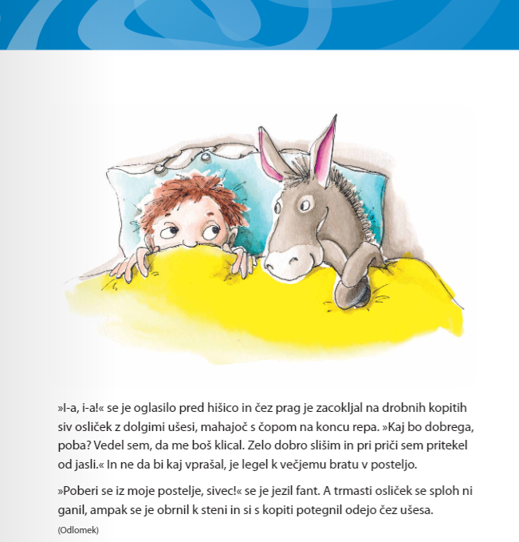
SPOZNAVANJE OKOLJA

Spoznali smo:
- ODPADKI: Ljudje ustvarimo veliko odpadkov, za katere je potrebno poskrbeti. Nekatere odpadke lahko ponovno uporabimo. Nevarni odpadki so označeni s posebnimi znaki. Odpadke zbiramo ločeno (plastika, papir, steklo, kovina, bio odpadki in nevarni odpadki). Se vsi odpadki razgradijo?
- ČLOVEŠKO TELO je zgrajeno tako, da nam omogoča opravljanje najrazličnejših dejavnosti (hoja, skoki, plavanje, smeh …).
- Vsi notranji organi in vsi deli telesa morajo dobro delovati.
- Ljudje zaznavamo svet s petimi čutili: voh, sluh, vid, tip in okus.
- ZDRAVJE: Včasih zbolimo. Vzrok za bolezni so tudi različne okužbe z mikroorganizmi. Mikroorganizmi so majhna bitja, ki jih s prostim očesom ne vidimo. Razširijo se na ljudi in živali. Mikroorganizmi so lahko tudi koristni. Zakaj?
- Kadar zbolimo, poiščemo zdravniško pomoč in upoštevamo navodila zdravnika. Bolni moramo počivati in piti dovolj tekočine.
- Z zdravim načinom življenja (zdrava prehrana, gibanje, počitek) in redno higieno preprečimo marsikatero bolezen. Nekaterim boleznim se lahko izognemo s cepljenjem.
- Za nekaterimi boleznimi zbolimo večkrat, za nekaterimi le enkrat v življenju.
DODATNE VAJE ZA VEDOŽELJNE

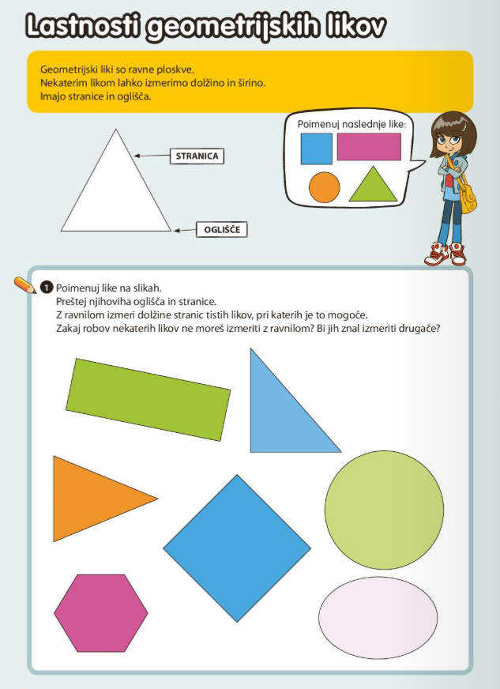
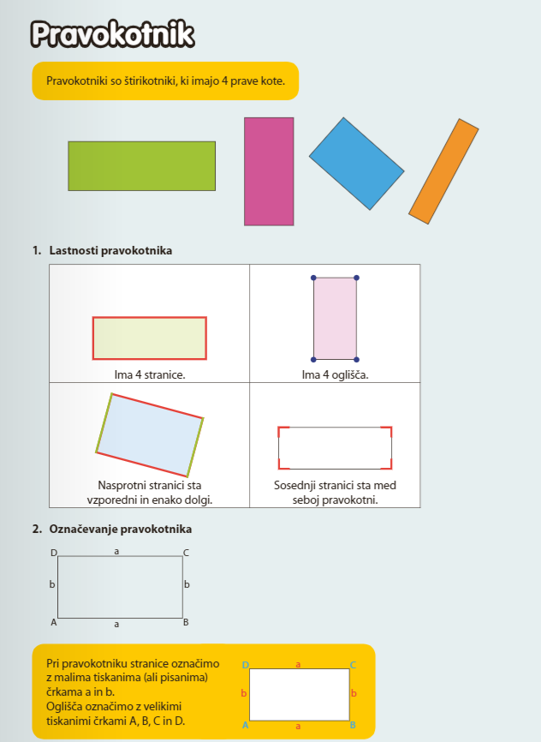
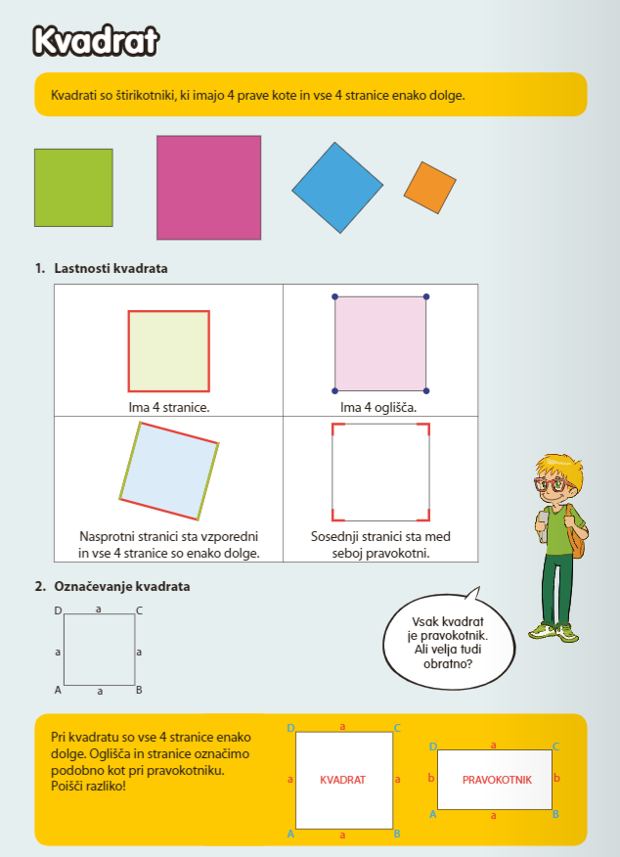

Dopolni.
Iz plastike po reciklirnem postopku dobimo ______________________.
Iz stekla po reciklirnem postopku dobimo _______________________.
Iz papirja po reciklirnem postopku dobimo ______________________.
Iz kovine po reciklirnem postopku dobimo ______________________.
Iz bioloških odpadkov po kompostiranju dobimo __________________.
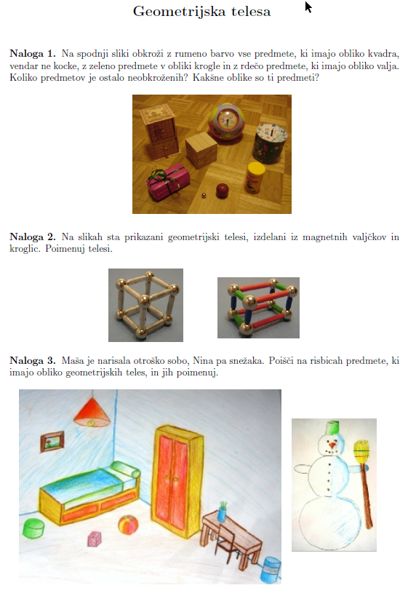
Rešitve:
